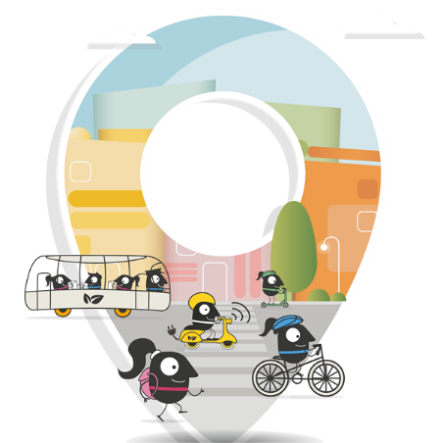
16-22 SEPTIEMBRE 2026
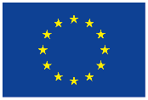
¡Hagamos que [inserte el nombre de su municipio] se una a la SEMANA EUROPEA DE LA MOVILIDAD 2026!
Estimado/a [Inserte el nombre y cargo de la persona correspondiente en su municipio]:
Le escribo para animar a [inserte el nombre del municipio] a unirse a la SEMANA EUROPEA DE LA MOVILIDAD, que se celebrará del 16 al 22 de septiembre de 2026.
La SEMANA EUROPEA DE LA MOVILIDAD es la campaña de concienciación más importante sobre movilidad urbana sostenible. Supone una excelente oportunidad para celebrar con la ciudadanía, en colaboración con miles de ciudades y municipios, una movilidad mejor, más limpia y segura.
Para registrarse en la SEMANA EUROPEA DE LA MOVILIDAD, [inserte el nombre del municipio] debe cumplir al menos uno de los siguientes criterios:
- Organizar una semana de actividades para concienciar a los residentes locales y a las partes interesadas sobre la movilidad urbana sostenible.
- Mostrar sus logros durante los últimos 12 meses en el ámbito de la movilidad urbana sostenible.
- Organizar un día sin coches, idealmente coincidiendo con el Día Sin Coches, el 22 de septiembre.
La SEMANA EUROPEA DE LA MOVILIDAD está abierta a todos los municipios de Europa y también de otros lugares. El registro es gratuito y está disponible en muchos idiomas. Todos los recursos son accesibles directamente en el sitio web de la campaña, en diversos formatos y en todos los idiomas de la UE.
- Más información: https://mobilityweek.eu/home/
- Registro: https://mobilityweek.eu/register-for-mobilityweek/
El Secretariado de la campaña está disponible para responder a todas sus preguntas y consultas a través del email info@mobilityweek.eu.
Gracias por su atención.
Atentamente,
[Inserte su nombre]

#MobilityWeek

